Il Messaggio per la 73ª Giornata Nazionale del Ringraziamento

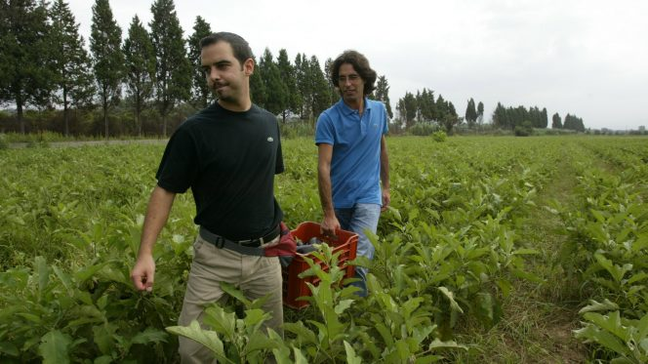
“Lo stile cooperativo per lo sviluppo dell’agricoltura”.
L’insegnamento biblico suggerisce il principio della fraternità quale paradigma capace di illuminare ogni attività umana, agricoltura compresa: il mandato di coltivare e custodire la terra (cf Gn 2,15) coinvolge l’umanità a livello personale, familiare e in ogni forma di collaborazione con gli altri. Nell’Enciclica Fratelli tutti, Papa Francesco non solo rilegge la parabola del Buon Samaritano per aiutarci a riscoprire il senso dell’essere fratelli, ma muove dalla domanda rivolta a Caino «Dov’è Abele, tuo fratello?» (Gn 4,9) per aiutarci a «raccogliere uno sfondo di secoli» in cui la Parola ci invita alla fraternità e ci abilita «a creare una cultura diversa, che orienti a superare le inimicizie e a prenderci cura gli uni degli altri» (Fratelli tutti, n. 57). Anche nell’esperienza del lavoro siamo chiamati a creare quello stile che non ci fa sentire concorrenti, ma fratelli, così come ad esempio ha fatto san Paolo con Aquila e Priscilla: erano fabbricanti di tende, uniti dalla stessa fede, e a Corinto vanno a stare nella stessa abitazione, ottimizzando certamente anche la loro attività (cf At 18, 1-4).
Lo stile cooperativo propone un modello d’impresa nel quale la comunità è un bene per tutti, così come suggerisce la Dottrina Sociale della Chiesa: «I componenti dell’impresa devono essere consapevoli che la comunità nella quale operano rappresenta un bene per tutti e non una struttura che permette di soddisfare esclusivamente gli interessi personali di qualcuno. Solo tale consapevolezza permette di giungere alla costruzione di un’economia veramente al servizio dell’uomo e di elaborare un progetto di reale cooperazione tra le parti sociali. Un esempio molto importante e significativo nella direzione indicata proviene dall’attività che può riferirsi alle imprese cooperative, alle piccole e medie imprese, alle aziende artigianali e a quelle agricole a dimensione familiare. La dottrina sociale ha sottolineato il contributo che esse offrono alla valorizzazione del lavoro, alla crescita del senso di responsabilità personale e sociale, alla vita democratica, ai valori umani utili al progresso del mercato e della società» (Compendio della Dottrina Sociale della Chiesa, n. 339).
Le semplificazioni di un’economia che vede tutto come competizione hanno portato talvolta a pensare che esista solo il modello di impresa privato contrapposto a quello pubblico. Nel nostro Paese l’agricoltura familiare ha conosciuto un boom nel secondo dopoguerra grazie alla riforma agraria, portando i lavoratori, soprattutto in alcuni territori, a sentirsi corresponsabili dello sviluppo economico che ha favorito tutti, non poche volte scegliendo di mettere in atto lo stile cooperativo. Anche grazie al contributo del mondo cattolico, tale stile è divenuto una componente fondamentale del sistema produttivo e di primaria importanza per l’agroalimentare italiano. Certo, non sono mancati problemi, soprattutto quando alcuni hanno utilizzato per il proprio profitto l’impresa cooperativa, e non hanno riconosciuto i diritti fondamentali ai loro soci: la vera cooperazione non ha nulla a che vedere con lo sfruttamento lavorativo, bensì potrebbe essere un volano di inclusione di chi è più debole.
Le imprese cooperative del settore agroalimentare, mettendo insieme le loro risorse, possono essere altresì attive nei campi dell’innovazione e dello sviluppo per promuovere nuovi processi produttivi, collaborando con centri di ricerca pubblici e privati e avendo cura di certificare sempre di più i loro prodotti e immetterli sul mercato. In questo modo esse possono promuovere la rigenerazione economica nel settore agricolo e, allo stesso tempo, coltivare insieme un rapporto diretto con i consumatori finali. Tale vicinanza tra produttori e consumatori, che può trarre forza dallo stile cooperativo, è un guadagno sociale e alimentare, oltre che economico, perché aumenta sia la fiducia nelle relazioni sia la qualità del cibo. Il modello cooperativo sviluppa uno stile d’impresa come «società di persone» e non solo di capitali (cf Compendio della Dottrina Sociale della Chiesa, n. 338), democratica e inclusiva, dove tutti hanno pari dignità: favorisce la crescita di tutti i soci e dei membri della comunità in cui opera. Educa a lavorare insieme per realizzare il bene comune e promuove la consapevolezza che ogni persona è dono. Essa può permettere di tenere unito quel capitale umano che consente alle aree più disagiate e interne del Paese di guardare con speranza al futuro.
Il principio della fraternità in agricoltura è ancora più necessario nel contesto storico attuale, nel quale la cura condivisa del territorio, soprattutto di quello rurale come avveniva nel passato, può prevenire disastri idrogeologici e può facilitare un uso condiviso di beni come le risorse idriche, soprattutto nei periodi sempre più frequenti di siccità. Di fronte ai cambiamenti climatici, azioni condivise, sostenute anche dallo stile cooperativo, permettono di mettere in atto un’opera formativa che affronti insieme, superando ogni tentazione egoistica, i disagi sempre più frequenti causati dalle calamità naturali.
La Giornata del Ringraziamento diventa occasione per lodare il Signore per il dono del fratello che condivide il nostro stesso lavoro, permettendo di vivere l’esperienza di comunità nell’attività agricola, non solo a livello familiare e aziendale, ma anche nello stile cooperativo. Ci consente di riflettere anche sul suo senso, che può creare opportunità di condivisione, e può far sì che i territori rurali, soprattutto nelle aree interne, siano rigenerati e ripopolati. In questo tempo di Cammino sinodale, ascoltarsi e fare discernimento sullo stile con cui viviamo il nostro lavoro può aprire a percorsi capaci di farci riscoprire la cooperazione.
Siamo cooperatori nella creazione e, quindi, cooperiamo tra di noi. Impegniamoci a gestire l’acqua, la terra e l’energia in modo fraterno. Educhiamoci a condividere gli strumenti dell’agricoltura, a pensarci in connessione con la vocazione agricola dei territori, ad accogliere il lavoro come una chiamata a sfamare i popoli della terra. «Nessuno si salva da solo», ci ricorda la Fratelli tutti, e «ci si può salvare unicamente insieme» (n. 32): non si tratta di un insegnamento valido solo per il tempo della pandemia, ma è un’acquisizione di cui dovremmo fare sempre tesoro. È un’opportunità per sentirci corresponsabili del mandato di prenderci cura della casa comune ed essere custodi dei nostri fratelli.
La Commissione Episcopale
per i problemi sociali e il lavoro, la giustizia e la pace

